RESUMEN

El presente informe documenta el análisis exploratorio de datos (EDA) del conjunto de datos Flight Status Prediction, el cual contiene 29.193.782 registros únicos correspondientes a vuelos comerciales en los Estados Unidos durante el periodo 2018 a 2022, publicados por el Bureau of Transportation Statistics (BTS). Para la manipulación y tratamiento de los datos se unificaron 5 archivos CSV correspondientes a cada año un un único archivo ( 10.2 GB aproximadamente) y se transformaron a un archivo Parquet de (0.8GB) mediante el uso de las librerías de python Py Arrow y Duck DB.

Se evaluó la calidad de los datos (nulos, cobertura temporal, consistencia) y se describieron patrones de retraso, cancelaciones por año, mes, aeropuerto y hora del día. Se definió como variable objetivo del modelo ArrDel15 la cual representa aquellos vuelos cuyo retraso es de 15 minutos o más. Esta fue validada y se encontraron 0 inconsistencias sobre 28.347.599 vuelos operados exitosamente. Los hallazgos principales son: a) Los nulos presentes en los registros no corresponden a fallas de digitación.Sino, a aquellos vuelos que fueron cancelados y/o desviados por lo que su registro en la columna retrasos no se debe imputar. b) 2018 y 2022 tienen problemas de cobertura y 2020 es un año donde se evidencian valores atípicos relacionados a la emergencia sanitaria ocasionada por la pandemia. c) Se evidencia estacionalidad marcada en los meses de verano (mayor congestión y volumen de vuelos). d) El retraso de salida tiene una fuerte correlación con el predictor de retraso de llegada. Es decir, un vuelo que sale tarde difícilmente recupera el tiempo perdido en el aire.

Palabras clave: Análisis exploratorio de datos, retrasos de vuelos, variable objetivo, Big Data.

- Identificación del conjunto de datos, objetivo y unidad de analisis

1.1 Conjunto de datos

El conjunto de datos es Flight Status Prediction, el cual se encuentra disponible en kaggle https://www.kaggle.com/datasets/robikscube/flight-delay-dataset-20182022. Este contiene toda la información de los vuelos en los Estados Unidos incluyendo cancelaciones y retrasos entre enero de 2018 a julio de 2022. Está compuesto por cinco archivos CSV (uno por año) y 61 columnas. Las columnas describen la aerolinea, origen y destino, fecha, hora programada y real de salida y llegada, retrasos, tiempos de rodaje, tiempo en el aire, distancia, cancelaciones y desvíos.

1.2 Objetivo del analisis

Objetivo General
Explorar el conjunto de datos de vuelos entre 2018 y 2022 para caracterizar la puntualidad del transporte aéreo en Estados Unidos. y definir una base confiable, junto con una variable objetivo para la elaboración de un modelo predictivo de retrasos de vuelos.

Objetivos específicos

- Transformar el conjunto de datos a un formato que permita la manipulación y transformación de grandes volúmenes de datos de manera más eficiente (Parquet).
- Evaluar la calidad de los datos identificando tipos, valores nulos, cobertura y consistencia.
- Identificar patrones de retrasos y cancelaciones por año, mes, aeropuerto, aerolínea y hora.
- Medir relaciones entre variables numéricas.
- Definir y validar la variable objetivo para la realización del modelo.

1.3 Unidad de análisis

La unidad de análisis es un vuelo programado en una fecha específica. Esto es cada
Registro presente en el conjunto de datos donde se identifica por aerolínea, origen, destino, fecha y hora. Los análisis para la identificación de patrones se construyen a partir de esta unidad de análisis realizando determinadas agregaciones. Para el estudio de retrasos se utiliza el subconjunto de vuelos operados (aquellos que no fueron cancelados ni presentaron desviaciones). y para el análisis de cancelaciones se usó el conjunto de datos completo.

2. Metodología y entorno

Debido a que la combinación de los CSV suman más de 10 GB de almacenamiento, cargarlos completos y manipularlos con pandas implicaba el riesgo de saturar la memoria o hacer los análisis menos eficientes. Es por esto que se utilizaron las siguientes librerías:
- DuckDB: Motor SQL analítico que permite realizar consultas en grandes volúmenes de datos sin cargarlos completos en la memoria. Fue usado para la unión y agregación de los datos.
- PyArrow / Parquet: Permite transformar los datos a un formato comprimido en el cual se consultan sobre las columnas necesarias.
- Pandas, matplotlib y seaborn: Librerías de python que fueron usadas para la manipulación de los resultados agregados de las consultas y la representación gráfica de los resultados.

3. Exploración general del conjunto de datos

3.1 Verificación de la union
Se conservaron las 61 columnas y se obtuvieron 29.193.782 registros en total. El volumen de vuelos por año es irregular por lo que se investigó la causa en los siguientes pasos del análisis.

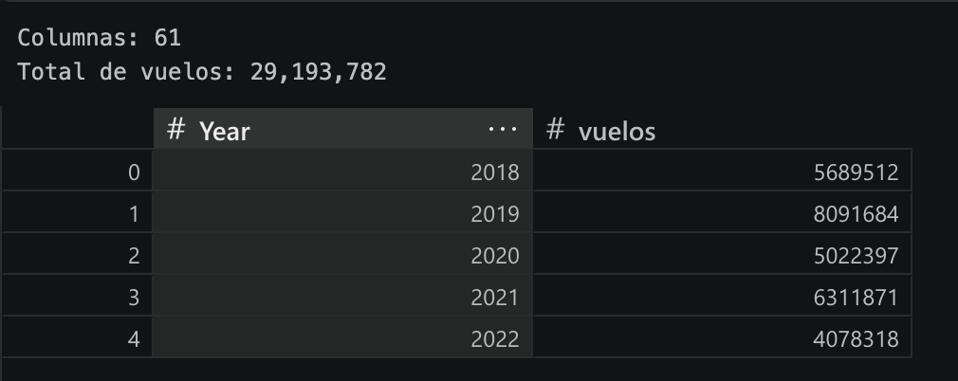
Tabla 1: Vuelos por año

3.2 Estructura y tipo de datos

- Cada fila es un vuelo en una fecha específica (Aerolínea, origen, destino, hora, retrasos, distancia, etc.).
- FlightDate es de tipo fecha. Cancelled y Diverted son booleanos; Los retrasos y tiempos son numéricos; Year, Month, DayOfWeek y CRSDeptime son enteros; Aerolínea y aeropuertos son texto.
- Las horas (CRSDeptime, Deptime, ArrTime) están en formato hhmm por lo que es necesario realizar la conversión para analizar por horas del día.
- Existen varias columnas numéricas las cuales actúan como identificadores, por lo que no se deben promediar ni correlacionar.
- Existen columnas redundantes para identificar la aerolínea por lo que se eligio la columna Airline para los análisis por aerolínea.

3.3 Valores nulos

Identificamos que solo 17 de las 61 columnas presentan valores nulos y el máximo es 2.92% (Airtime), por lo que la calidad general de los datos es alta. Se evidencia que la mayor cantidad de valores nulos están agrupados entre las columnas de salida y las de llegada.
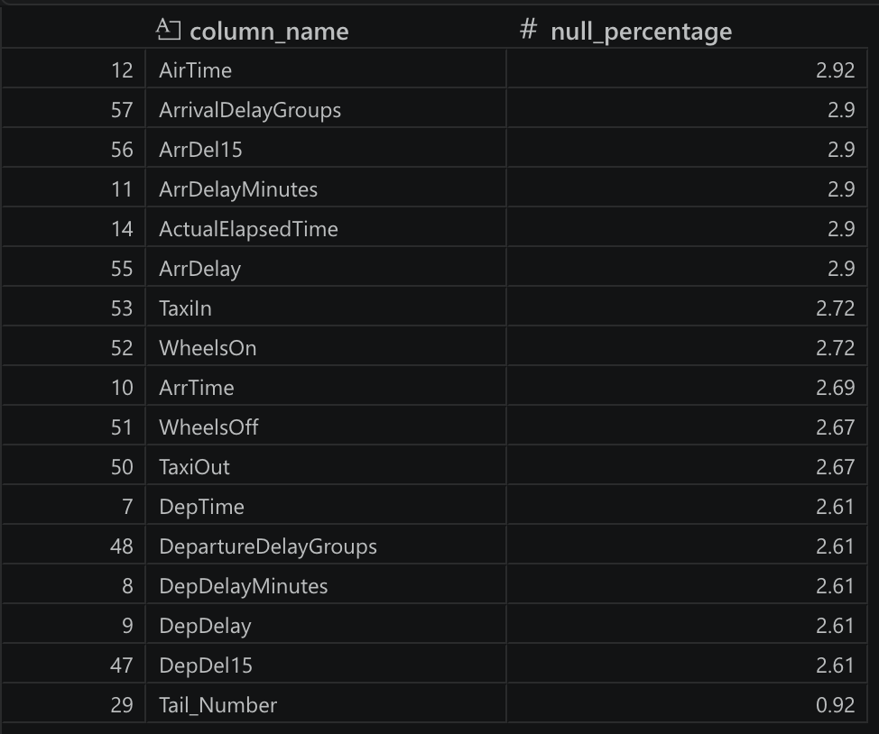
Tabla 2: Porcentaje de nulos por columna

Además, realizamos un análisis para identificar el origen de los nulos cruzando con los cancelados y desviados.

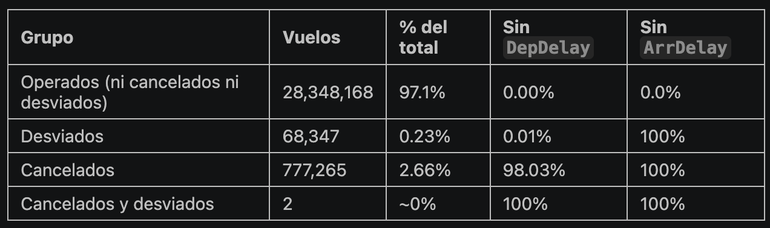
Tabla 3: Origen de los nulos según estado del vuelo

Los nulos presentes en el conjunto de datos no son consecuencia de errores de digitación. Estos corresponden a aquellos vuelos que nunca completaron su trayecto ya sea porque fueron cancelados o desviados a otro destino. Los cancelados no tienen datos de salida y los desviados no tienen datos de llegada. Es por esto que se decidió no imputar los datos nulos y los análisis de retrasos se realizaron exclusivamente sobre aquellos vuelos operados con éxito.

3.4 Cobertura temporal

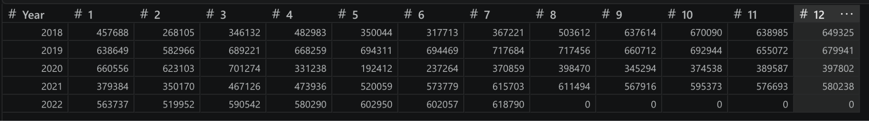
Tabla 4: Vuelos registrados por mes y año

Hallazgos:

- Evidenciamos que 2022 solo cubre de enero a julio por lo que hacer una comparativa anual de este año no es posible con la de un año entero.
- 2018 tiene menos vuelos de enero a agosto que 2019.
- 2020 refleja lo ocurrido por la pandemia donde se evidencia una diferencia clara entre el número total de vuelos por mes.
- 2019 parece ser el único año sin anomalías y sirve como referencia de un año normal.

3.5 Diagnóstico del déficit de 2018

Se compararon aerolínea por aerolínea, los vuelos de enero a agosto de 2018 y 2019 para identificar la razón de la diferencia entre los datos. Una vez realizado el análisis identificamos que el déficit no corresponde a un recorte generalizado del mercado. Mas bien, responde a caídas drásticas en las operaciones de aerolíneas especificas o el cese de otras.
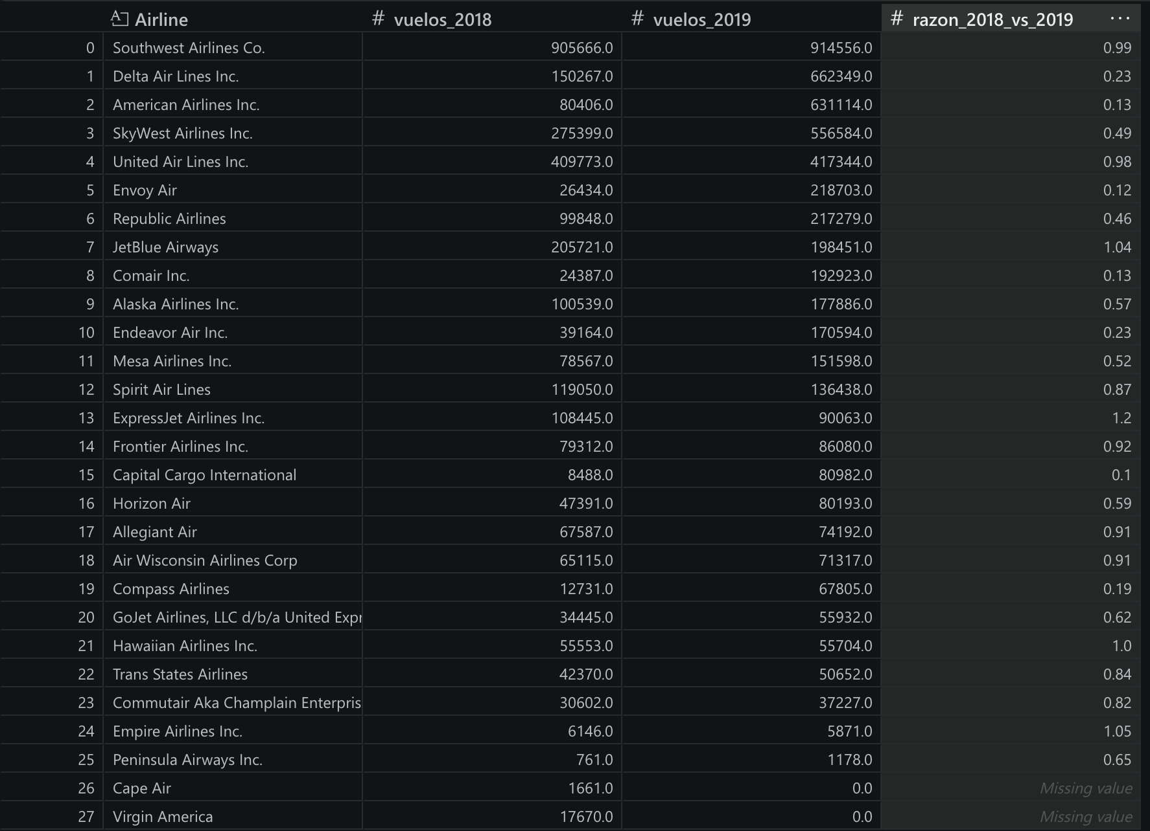
Tabla 5: Razón de vuelos de enero a agosto entre 2018 y 2019

Delta, American, Envoy y Comair muestran diferencias abismales entre las operaciones de un año al otro mientras que Virgin America y Cape Air no presentan datos o cesaron sus operaciones.

4. Analitica descriptiva e identificacion de patrones

41. Base del análisis: Vuelos operados

Se definió la vista vuelos_operados donde se excluyeron aquellos registros donde el vuelo fue cancelado o desviado, dejando como base 28.348.168 vuelos (97.1% del total de los datos).

4.2 Cancelaciones y desvíos por año

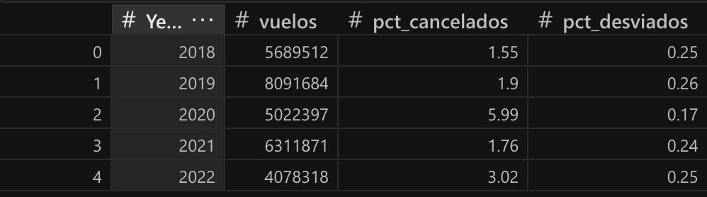
Tabla 6: Porcentaje de vuelos cancelados y desviados por año (tomando la totalidad de los meses).

Como era de esperarse 2020 presenta la mayor tasa de cancelación entre los años analizados. Esto, manteniendo consistencia con las restricciones de la pandemia. El año 2022 tambien tiene un porcentaje de cancelaciones relativamente alto a comparacion del grupo. Sin embargo, debemos tener en consideración que el año 2022 sólo registra datos hasta julio por lo que habrá que verificar si ese valor se mantiene al contrastar los datos con la misma cantidad de meses en cada año. Por otra parte, el porcentaje de vuelos desviados se mantiene consistente durante los años.

4.3 Retrasos por año

Se usan dos indicadores, el retraso promedio de llegada (ArrDelay) en minutos y el porcentaje de vuelos con 15 minutos o más de retraso (ArrDel15).

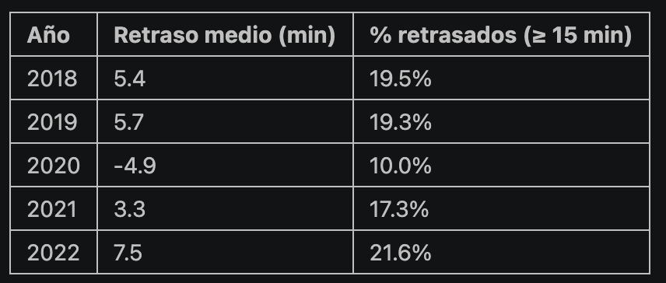
Tabla 7: Retrasos de llegada por año (todos los meses)

2018 y 2019 presentan una tasa de retrasos parecida. En 2020 el porcentaje de vuelos retrasados baja considerablemente y evidenciamos que el retraso promedio en minutos es de -4.9 minutos. La presencia de valores negativos indica que el vuelo llegó antes de lo esperado.Esto es consecuente a la disminución de tráfico aéreo durante la pandemia.

4.4 Base comparable: Enero a Julio

Enero a julio son los únicos meses presentes en los registros de los 5 años. Es por esto que se creó la vista vuelos comparables.

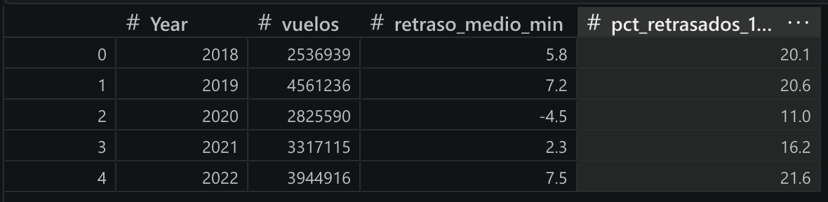
Tabla 8: Porcentaje de vuelos retrasados y retraso promedio (Base comparable)
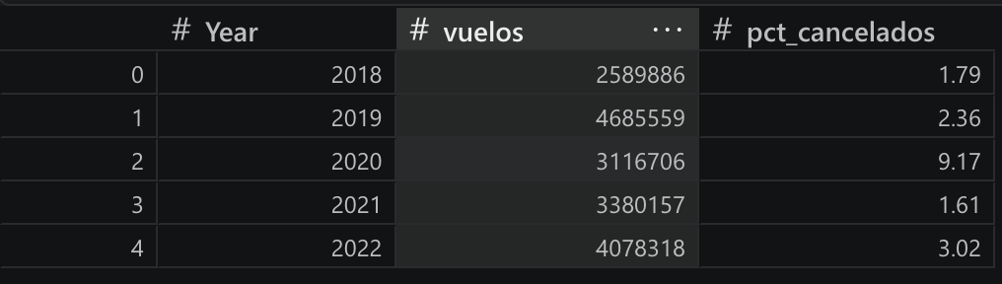
Tabla 9: Porcentaje de vuelos cancelados

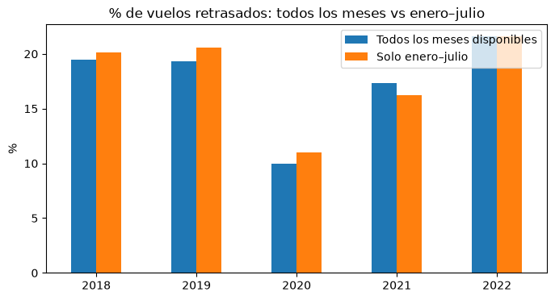
Grafica 1: % de vuelos retrasados : todos los meses vs base comparable

Al restringir el análisis al periodo homogéneo de enero a julio, el porcentaje de retrasados en 2022 se mantiene exactamente igual en 21.6%. Esto ocurre porque el año 2022 en la fuente de datos original ya venía limitado por defecto hasta el mes de julio, por lo que el filtro no eliminó ningún mes adicional y sus cifras se conservaron intactas. En la misma línea, la alta tasa de cancelación de 2022 se mantiene en 3.02%, confirmando que no se trataba de un espejismo estacional del verano, sino de un problema estructural de ese año operativo. Por el contrario, los valores de 2018 sí cambian de manera notable al recortar la base: el número de vuelos analizados pasa de 5.58 a 2.53 millones, el porcentaje de retrasos asciende de 19.5% a 20.1% y el retraso medio sube de 5.4 a 5.8 minutos, lo que demuestra que los meses excluidos de 2018 poseían un comportamiento diferente y que alinear el periodo calendario corrige dicha distorsión. Finalmente, 2020 sigue destacando de forma radical como el año más atípico, registrando el menor porcentaje de retrasos con un 11.0%, un promedio de llegada anticipada de -4.5 minutos debido a la escasez de tráfico aéreo y un pico histórico de cancelaciones del 9.17%.

4.5 Estacionalidad mensual
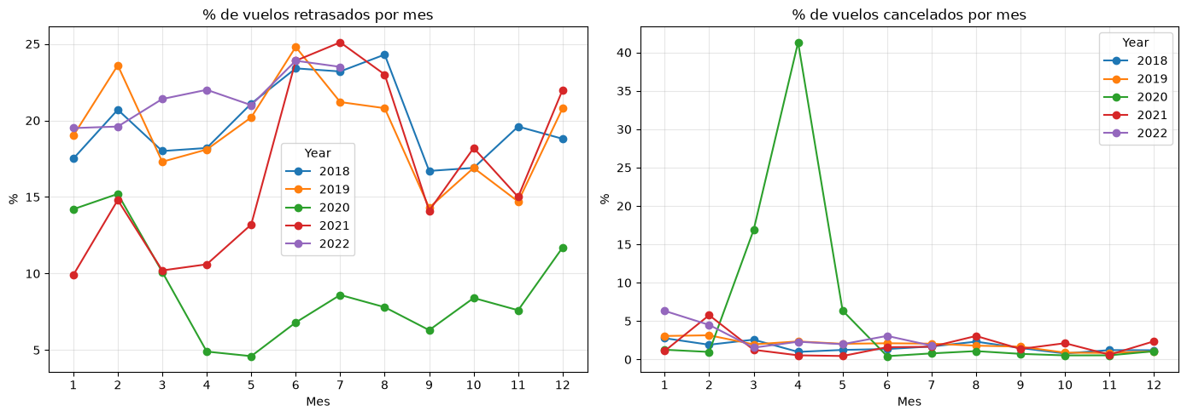
Grafica 2: Estacionalidad mensual de retrasos y cancelaciones

El grafico izquierdo % de vuelos retrasados por mes destaca por la evidencia de un comportamiento estacional marcado en los años operativos normales (excluyendo 2020) correspondiente a los meses de verano (entre junio y agosto). Donde se registran picos en la tasa de retrasos en vuelos lo cual podría ser explicado por el aumento de loos vuelos y la congestión en el espacio aéreo. Por otro lado, el grafico derecho % de vuelos cancelados por mes evidencia un comportamiento estable en la tasa de cancelaciones de vuelos por mes en todos los periodos excluyendo al año 2020 donde el porcentaje de cancelaciones se dispara a más del 40% debido a las cancelaciones ocasionadas por la pandemia.

4.6 Aeropuertos criticos

Se consideraron para el análisis aeropuertos de origen cuyo volumen de vuelos supere los 5.000, esto con el fin de evitar sesgos por volumen.

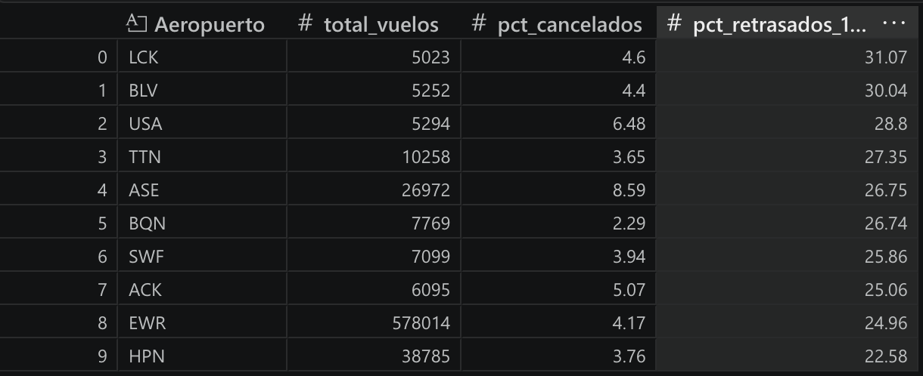
Tabla 10: Aeropuertos con mayor porcentaje de retrasos

El análisis de los aeropuertos críticos revela que las tasas más altas de retrasos superiores a 15 minutos se concentran en terminales con volúmenes moderados como LCK (31.07%), BLV (30.04%) y USA (28.8%). Sin embargo, el hallazgo más relevante desde una perspectiva sistémica es el caso de EWR (Newark), que combina un volumen masivo de 578,014 operaciones con una tasa de retrasos del 24.96%, evidenciando cómo los grandes nudos de conexión sufren cuellos de botella operativos a gran escala. Asimismo, en cuanto a la fiabilidad del servicio, destaca el aeropuerto de ASE (Aspen) con la tasa de cancelación más elevada del grupo (8.59%) en un volumen considerable de más de 26,000 vuelos, un comportamiento típico de terminales con retos geográficos y meteorológicos complejos.

4.7 Aerolíneas críticas

Se consideraron para el análisis aquellas aerolíneas cuyo volumen de vuelos supere los 10.000 para evitar sesgos de volumen.
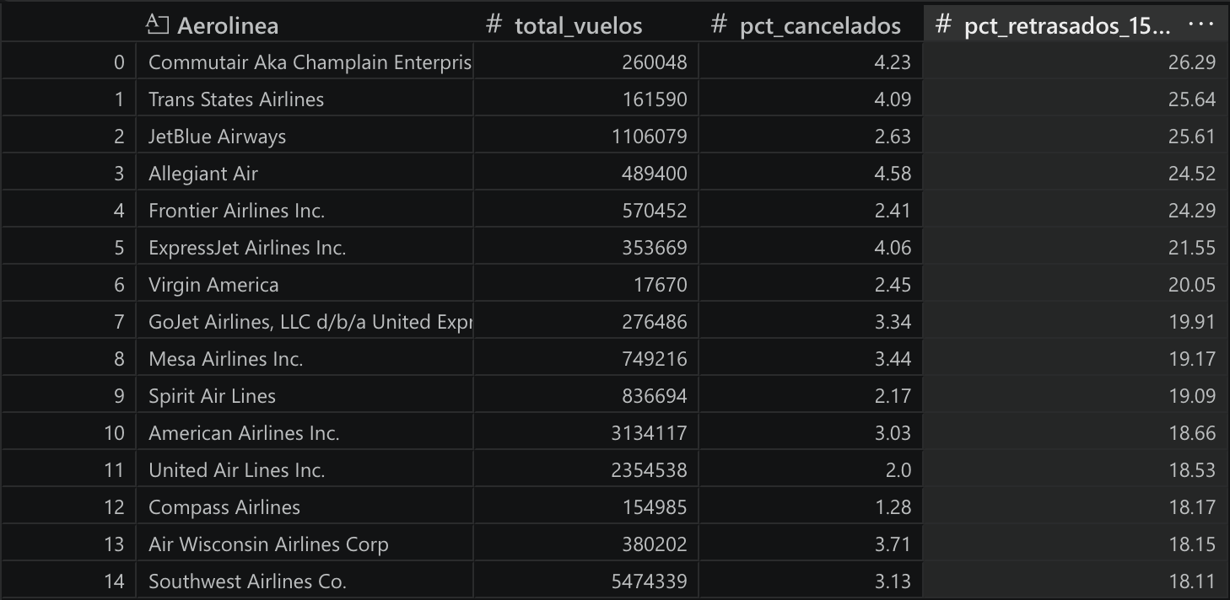
Tabla 11: aerolíneas con mayor porcentaje de retrasos y cancelaciones

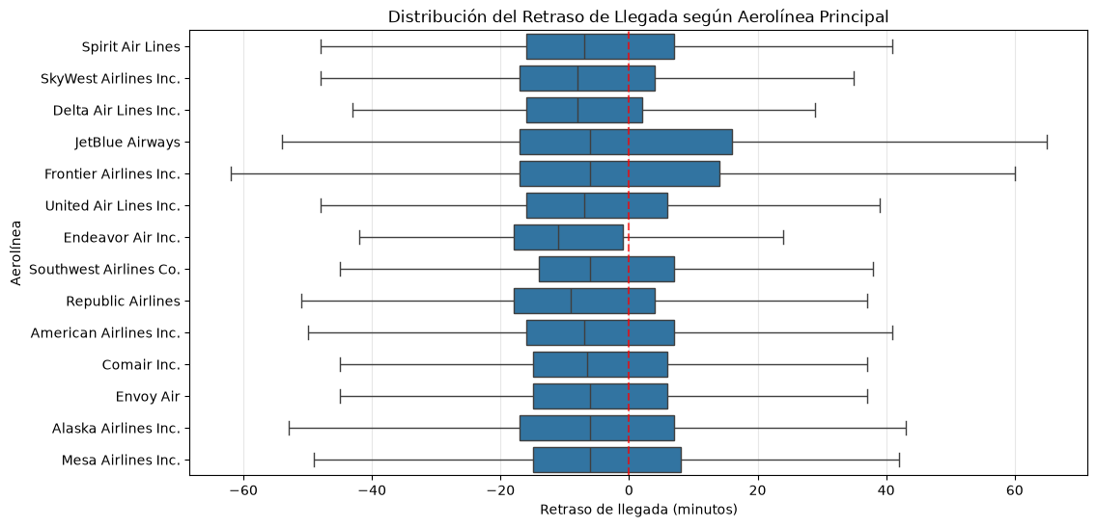
Grafica 3: Distribución de retrasos y llegadas por aerolínea

Al evaluar la puntualidad mediante tasas globales, se observa que el problema no discrimina tamaño: aerolíneas regionales o medianas como JetBlue Airways encabezan las tasas de retraso superior a 15 minutos, mientras que gigantes como American, United y Southwest concentran un volumen masivo de demoras absolutas.

Sin embargo, el diagrama de caja revela matices operativos críticos sobre la variabilidad y distribución de estos retrasos:

- comportamiento habitual anticipado: Para prácticamente todas las compañías, la mediana se ubica en valores negativos (entre −5 y −10 minutos), lo que demuestra que la operación típica o vuelo mediano llega con adelanto gracias a los tiempos de holgura incorporados en los itinerarios programados.

- Dispersión y severidad (JetBlue y Frontier): A pesar de la mediana negativa, aerolíneas como JetBlue y Frontier presentan un rango intercuartílico (IQR) significativamente más amplio y bigotes superiores que superan los 60 minutos de retraso. Esto evidencia una operación altamente volátil e inestable, donde las demoras no solo son frecuentes, sino sustancialmente más severas cuando ocurren.

- Consistencia operativa (Delta y Endeavor): Compañías como Delta Air Lines y Endeavor Air muestran distribuciones mucho más compactas y concentradas a la izquierda de la línea de puntualidad (0 min), lo que refleja mayor consistencia y capacidad de amortiguar demoras en pista frente al resto de competidores.

4.8 Correlaciones

- Coeficiente de Pearson: Se implementó como primera medida para evaluar relaciones lineales directas utilizando los valores numéricos exactos de las variables. Sin embargo, en bases de datos masivas de aviación, los retrasos extremos (outliers) pueden distorsionar fuertemente los resultados.
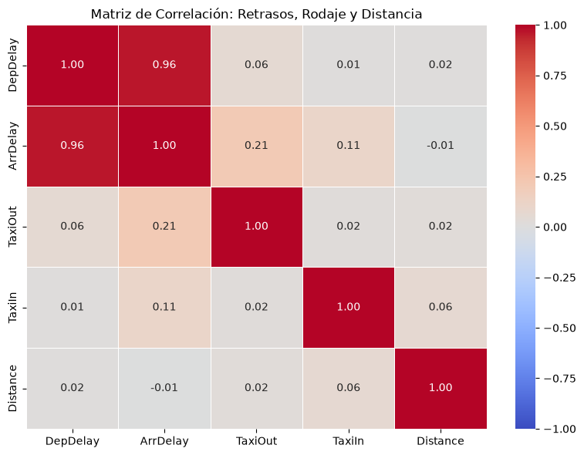
Grafica 4: Matriz de correlación de pearson

- Coeficiente de Spearman: Se incorporó como una alternativa complementaria y más robusta. Al trabajar con rangos (posiciones) en lugar de los valores crudos, Spearman neutraliza el efecto de los valores atípicos y permite capturar relaciones monótonas de manera más fiel cuando los datos no se distribuyen de forma perfectamente lineal.

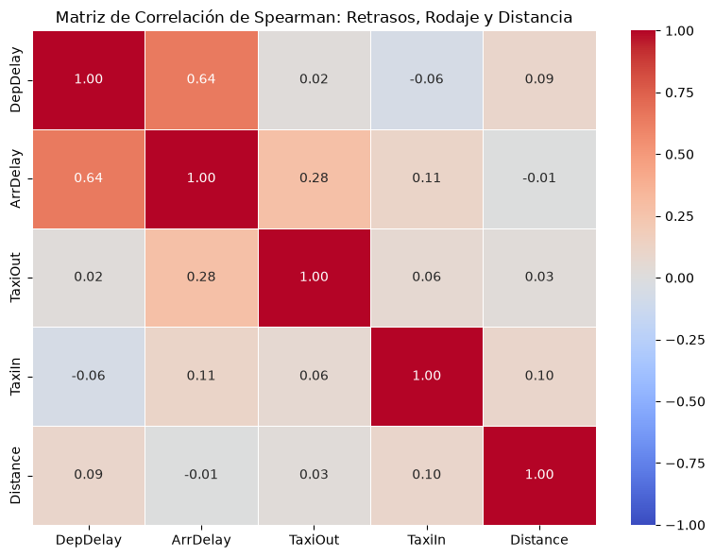
Grafica 5: Matriz de correlación de Spearman

Fuerte correlación entre salidas y llegadas: Tanto en Pearson (0.96) como en Spearman (0.64), se observa la relación más fuerte del sistema entre el retraso de salida (DepDelay) y el retraso de llegada (ArrDelay), confirmando que un vuelo que despega tarde difícilmente recupera el tiempo en el aire.

Impacto leve del rodaje (TaxiOut): El tiempo de rodaje en salida muestra una correlación moderada-baja con los retrasos de llegada (0.21 en Pearson y 0.28 en Spearman), lo que indica que la congestión en pistas terrestres contribuye a las demoras, aunque no es el único factor determinante.

Independencia de la distancia: La distancia del vuelo (Distance) muestra correlaciones cercanas a cero con los retrasos y los tiempos de rodaje, demostrando que la duración o longitud de la ruta no es un detonante directo de que un vuelo vaya a salir o llegar demorado.

4.9 Distribución de retrasos por hora del dia

Para entender cómo es el comportamiento de los retrasos durante el transcurso del día y validar el fenómeno de retrasos por acumulación realizamos el siguiente gráfico.

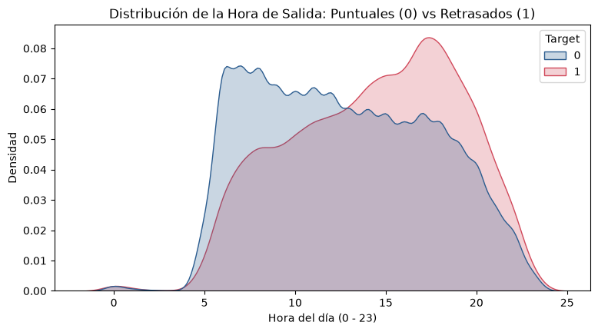
Grafica 6: Distribución de retrasos por hora del dia
Se convirtió CRSDepTime a hora (0–23) y se comparó, con una muestra de 100,000 vuelos, la densidad de la hora de salida entre vuelos puntuales (0) y retrasados (1). En la mañana predomina la puntualidad, por el inicio de itinerarios sin congestión residual; desde el mediodía y hacia la tarde la densidad de retrasados supera a la de puntuales, por el efecto dominó acumulativo de la red.

E. PROCESAMIENTO DISTRIBUIDO CON DASK:

- Objetivo

El requerimiento del proyecto exige el uso de la librería DASK utilizada para computación distribuida en grandes volúmenes de datos y al menos, 2 configuraciones de workers en alguna parte del proceso de transformación o análisis. Para esto, se reprodujo una parte del análisis del notebook correspondiente al cálculo de retrasos y cancelaciones por año sobre el archivo Parquet consolidado de 29 millones de vuelos, y se compararon los tiempos de ejecución y consumo de memoria.

La principal restricción para el uso de estas librerías es el hardware. Que para nuestro caso fue el computador el cual sólo disponía de 4GB de RAM libres para el procesamiento. Por eso las configuraciones se diseñaron teniendo en cuenta el límite de memoria.

- Metodología
Para el análisis ejecutado con Dask se leyo el parquet seleccionando exclusivamente las columnas necesarias (Year, Month, Airline, Cancelled, Diverted, ArrDel15, ArrDelay), y dividiendo el archivo en particiones de modo que nunca se carga el archivo completo. El ejercicio se realizó sobre los vuelos efectivamente operados (se excluyen los cancelados y desviados).

Cada configuración de los workers se “levantó” usando LocalCluster, que crea un scheduler y los workers como procesos en el computador, y Client que conecta el notebook a ese cluster. Para cada configuración se ejecutó el análisis dos veces y se registró el tiempo promedio, el pico de uso de memoria RAM y el estado de ejecución.

- Resultados

Experimento 1: 1 worker - 1 Thread - 2GB de memoria

Tabla 12: Resultados experimento 1
Observamos que usando esta configuración de workers la configuración A completar el experimento de manera exitosa en 3.8 segundos y con un pico de uso de memoria RAM de 1386 MB. Sin embargo, la configuración B no logró ejecutar el proceso y arrojo el error KilledWorker causado por la saturación de los mismos. Donde el pico de RAM es evidente mayor al del experimento A presentando 2078 MB demostrando que al repartir la memoria en cuatro procesos separados se genera un consumo mayor.

Experimento 2: 2 Workers - 1 Thread - 1GB de memoria cada uno
Tabla 13: Resultados experimento 2
Tras el fallo de la segunda configuración de workers en el experimento 1 intentamos una nueva configuración menos fragmentada de los workers y su límite de memoria.
La configuración B del experimento 2 completó el análisis en 2.1 Segundos frente a 3.8 segundos que tomó la configuración A. Sin embargo, el costo de la mayor rapidez fue un consumo más alto de memoria RAM, donde el consumo subió de 1381 MB a 2078 MB.

- Analisis
Más workers no implica más eficiencia. Con 4 workers de 500 MB el análisis no pudo completarse, mientras que con un solo worker de 2GB fue posible realizarlo sin problemas. Sin embargo, si existe una relación entre la velocidad y la estabilidad de los workers, mientras que con 2 workers de 1GB se obtuvo mayor velocidad a comparación de 1 con más memoria, se evidenció un mayor pico de uso de memoria RAM. De esta manera el worker de la configuración A fue más lento pero uso menos cantidad de recursos para ejecutar los análisis.

- Conclusiones

- Dask permitió ejecutar el análisis de 29 millones de registros (vuelos) dentro de un presupuesto de 2GB de memoria RAM, procesando el parquet por particiones pequeñas y leyendo solo las columnas necesarias para obtener mayor eficiencia.
- Se usaron tres configuraciones de workers y memoria por worker con resultados evidentemente distintos en términos de velocidad y uso de recursos para el cálculo. donde A con 1 worker de 2GB fue la más lenta con 3.8 Segundos pero la más estable. B del experimento 1 con 4 workers de 500 MB no fue capaz de ejecutar el proceso y los saturo. y B del experimento 2 con 2 workers de 1GB cada uno realizó el proceso más rápido (en 2.1 segundos) pero consumiendo mayor cantidad de recursos.
- Se debe priorizar el tamaño de memoria por worker sobre la cantidad de workers. Sin embargo, esto depende del objetivo del tratamiento. Si se desea priorizar la velocidad aumentar el número de workers y si se prioriza el uso de recursos menos workers con más margen de memoria.

